Attività di contatto e trattativa interventi su esiti e sottoesiti
Analisi funzionale

Sommario
1 GENERALITÀ 3
1.1 DOCUMENTI 3
1.2 DEFINIZIONI E ACRONIMI 3
1.3 VERSIONI 3
1.4 PROJECT TEAM 3
1.5 PRINCIPALI SISTEMI/PORTALI COINVOLTI 3
2 Impatti Salesforce 4
2.1 Pagina iniziale (scrivania agente) 4
2.2 Menù strumenti 4
2.3 Menù a tendina 5
3 OPEN POINTS 5

- GENERALITÀ

  - DOCUMENTI
Di seguito i documenti relativi al progetto su cui è stata definita la seguente analisi funzionale

# | Titolo
 | Documento di BR
UNF-1696 | US che cita il comportamento delle azioni CMB e contatto generico
  - DEFINIZIONI E ACRONIMI
Definizione/Acronimo | Descrizione
UC | Use Case
  - VERSIONI
# | Data | Nome | Modifiche
1.0 | 09/04/2026 | Lorenzo Foglia Parrucin | Prima versione
  - PROJECT TEAM
# | Nome e Cognome | Azienda | Ruolo
1 | Lorenzo foglia Parrucin | Reply | Analista funzionale
  - PRINCIPALI SISTEMI/PORTALI COINVOLTI
Di seguito un elenco ad alto livello sui sistemi impattati.

System | Description
SF | Salesforce

- Impatti Salesforce
  - Trattativa
Nella scheda trattativa in fase di chiusura linea di prodotto (accessibile tramite CTA “Chiudi”) alla selezione dell’esito “Non interessato” (vedi Fig. 1) si richiede di consentire l’inserimento tra i possibili sottoesiti i seguenti valori: [OP1]
- Bene già assicurato presso Agenzia
- Bene già assicurato presso altra Agenzia

Non sono da prevedersi modifiche sulle logiche di accessibilità alla CTA “Chiudi” presente sulla singola linea di prodotto in trattativa.

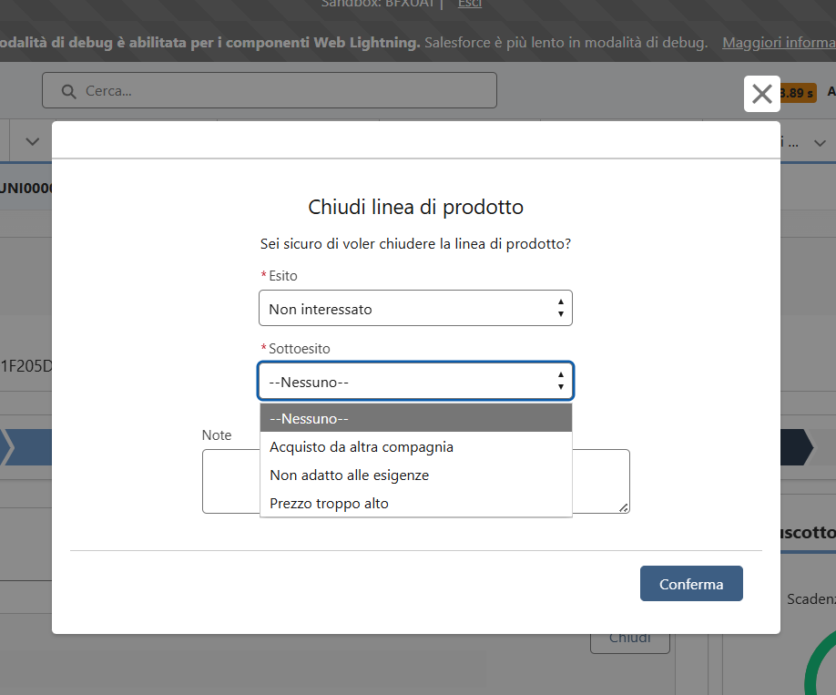
Figura 1 – menù a tendina AS-IS visualizzato in caso di selezione esito “Non interessato”

  - Agenzia: Azioni di tipologia “Contatto Generico” e “Call me back”
Nel processo di esitazione delle azioni di tipologia “Call me back” (Fig. 2) e “Contatto Generico” (Fig. 3), disponibile nella sezione “Azioni pianificate sulla trattativa” con il click sulla CTA “Esito Contatto” si richiede:
- Di rimuovere l’esito “Interesse generico”
- Di rinominare l’esito “Interessato – da richiamare” in “Da richiamare”
- Di rinominare l’esito “Interessato – appuntamento” in “Appuntamento”
- Alla selezione dell’esito “Non interessato” (Fig. 4) di rendere possibile la selezione di ulteriori due sottoesiti:
  - Bene già assicurato presso Agenzia
  - Bene già assicurato presso altra Agenzia [OP1]

Non sono da prevedersi modifiche alle logiche di accessibilità della CTA “Esito Contatto”
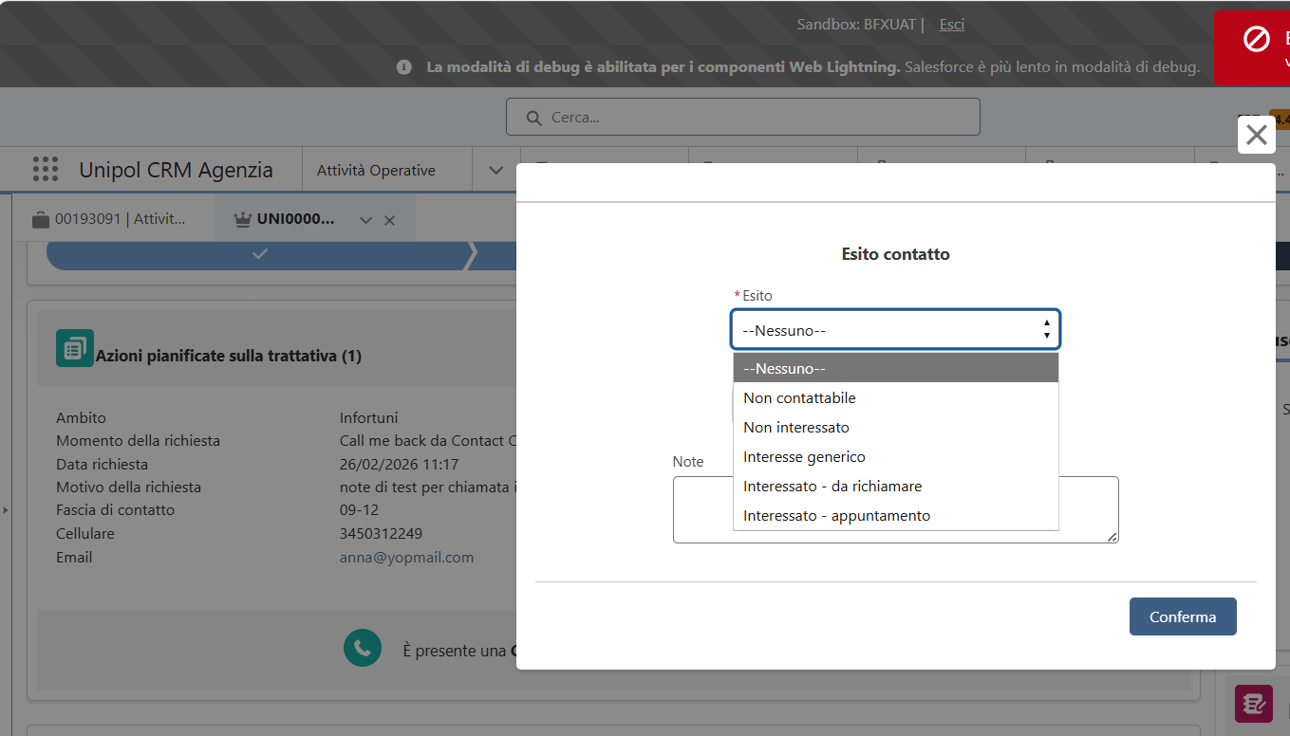
Figura 1: Azione Call me back

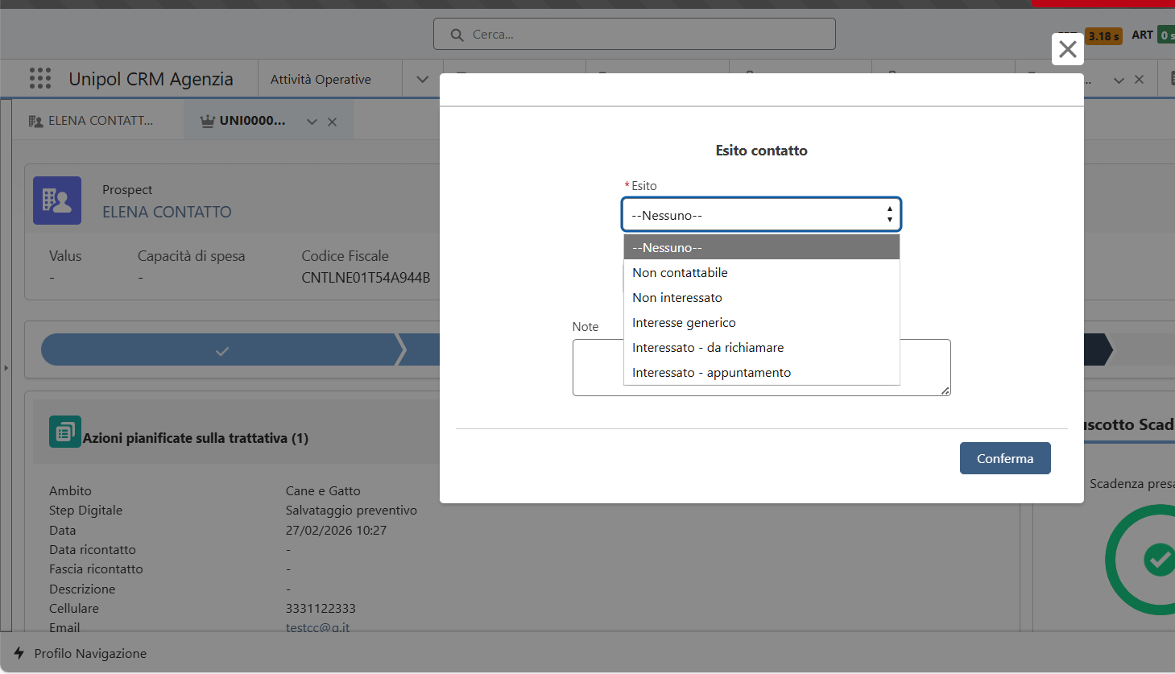
Figura 3: Azione contatto generico

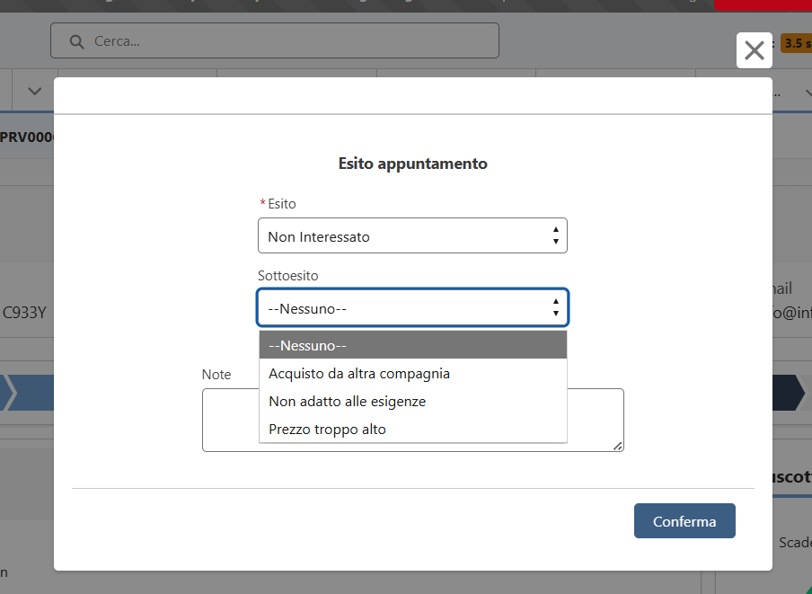
Figura 4: AS-IS sottoesiti dell’Esito “Non interessato”
Nel caso 4 di cui sopra l’inserimento dei sottoesiti comporterà quanto specificato in tabella:
Esito/CTA | Sottoesiti | Effetto su Trattativa | Effetto
Non interessato | Bene già Assicurato presso Agenzia  Bene già Assicurato presso Altra Agenzia | Chiusura automatica della trattativa | - Chiusura attività di contatto e della flexcard delle azioni pianificate+ eventuale chiusura linea di prodotto e trattativa con stesso esito e sottoesito  - Il contatto avvenuto e l’esito selezionato saranno registrati sulla contact history

  - Contact Center: attività di contatto
Nel processo di esitazione delle azioni di tipologia “Call me back” (Fig. 2) e “Contatto Generico” (Fig. 3), disponibile nella sezione “Azioni pianificate sulla trattativa” con il click sulla CTA “Esito Contatto” si richiede:
- Di rimuovere l’esito “Interesse generico”
- Alla selezione dell’esito “Non interessato” (Fig. 4) di rendere possibile la selezione di ulteriori due sottoesiti:
  - Bene già assicurato presso Agenzia
  - Bene già assicurato presso altra Agenzia [OP1]

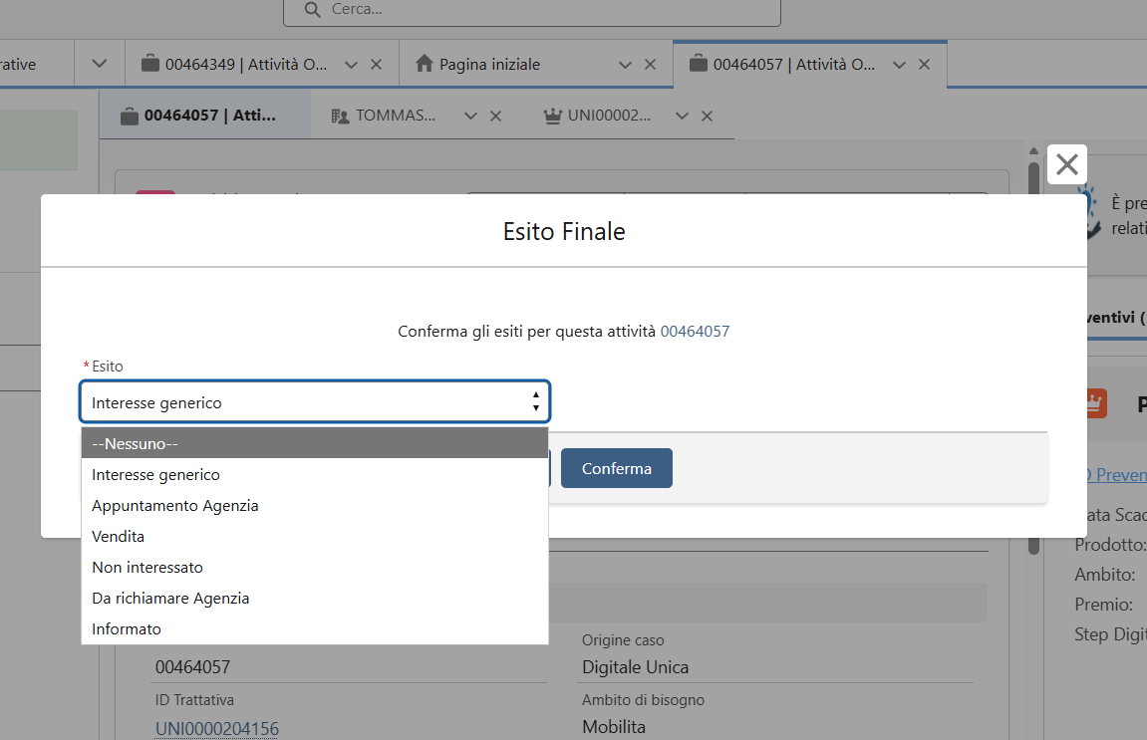
Figura 2 – Label da modificare nel menù strumenti
  - Esito “Interesse generico” da Leonardo
Nota: per garantire il dual run si può mantenere l’esito per valorizzare le attività che arrivano da Leonardo in sincronizzazione.

- Impatti Leonardo
I due nuovi sottoesiti citati ai capitoli 2.1/2.2/2.3 dovranno essere gestiti in Leonardo nell’esito “Acquisto da altra compagnia”. [OP 2]

- OPEN POINTS
# | Descrizione | Owner | Status | Riscontro
1 | A che sistemi vanno propagati i sottoesiti selezionabili in trattativa/azioni/case CC? L’intervento è trasparente su SF?  È corretto assumere che sarà Leonardo a rimappare i nuovi sottoesiti? | COE/Leondardo | OPEN
2 | Lato BSN come da PPT si richiede se sia fattibile “Modificare l’esito di Leonardo da “Acquisto da altra compagnia” -> “Già acquistato”” | Leonardo | OPEN

